СОБРАНИЕ ДЕПУТАТОВ ЦИМЛЯНСКОГО РАЙОНА

РЕШЕНИЕ

19.02.2020 № 276 г. Цимлянск

О внесении изменений в решение Собрания депутатов Цимлянского района от 13.06.2017 № 86 «Об утверждении Правил землепользования и застройки Калининского сельского поселения Цимлянского района»

В соответствии со ст.31, 32, 33 Градостроительного кодекса Российской Федерации, руководствуясь Федеральным законом от 06.10.2003 № 131-ФЗ «Об общих принципах организации местного самоуправления в Российской Федерации», на основании протокола публичных слушаний от 15.01.2020 № 1, руководствуясь Уставом муниципального образования «Цимлянский район», Собрание депутатов Цимлянского района

РЕШИЛО:

1. Внести в приложение № 2 к решению Собрания депутатов Цимлянского района от 13.06.2017 № 86 «Об утверждении Правил землепользования и застройки Калининского сельского поселения Цимлянского района» следующие изменения:
1.1. В графической части статьи 33 «Карта градостроительного зонирования и зон с особыми условиями использования территории ст. Калининская Калининского сельского поселения» главы 3 выделить зону многофункционального назначения ОЖ из зоны развития жилой застройки Ж-2, кадастровый квартал 61:41:0060104, Калининское сельское поселение, согласно приложению к настоящему решению.
2. Настоящее решение вступает в силу с момента официального опубликования.
3. Контроль за исполнением настоящего решения возложить на постоянную комиссию по аграрной политике, продовольствию и природопользованию Собрания депутатов Цимлянского района.

Председатель Собрания депутатов –
глава Цимлянского района Л.П. Перфилова
Приложение
к решению Собрания депутатов
Цимлянского района
от 19.02.2020 № 276

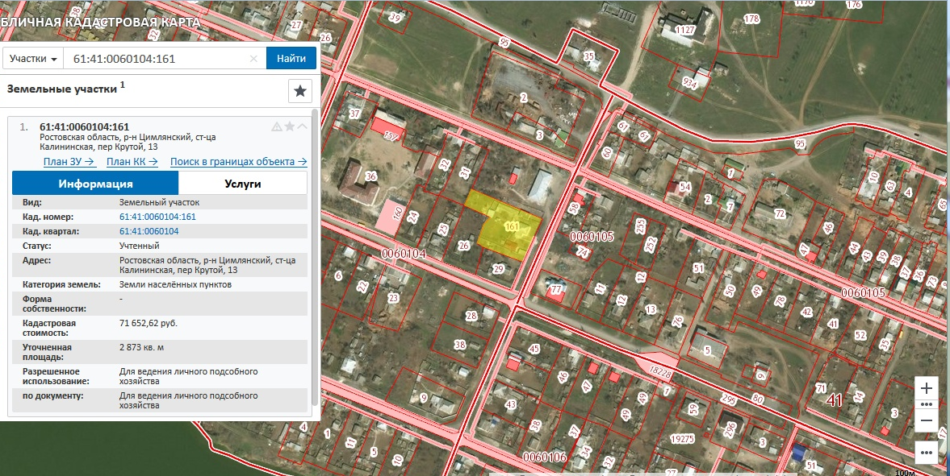

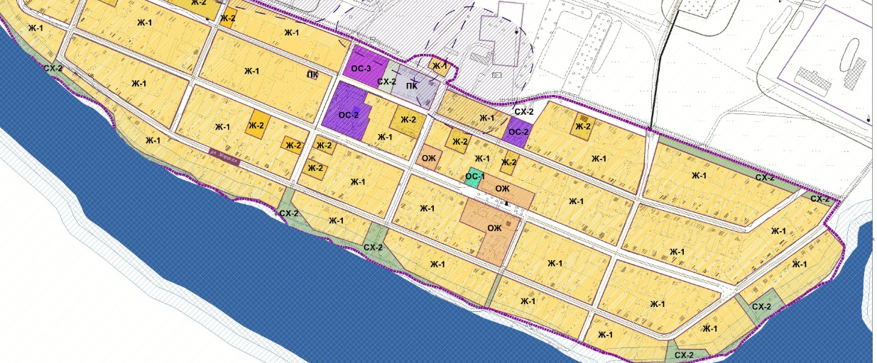

Председатель Собрания депутатов –
глава Цимлянского района Л.П. Перфилова

